[预测演练]
西沙群岛被誉为中国的“马尔代夫”，不仅有着丰富的旅游资源，在海底还蕴藏着极其丰富的可燃冰。可燃冰是一种主要分布在海底的天然气水合物，燃烧值高且对环境影响小。由于可燃冰大多埋藏在海底，目前没有国家进行商业化开采。我国于2017年5月在南海试开采可燃冰并获得成功，在可燃冰开发方面的技术处于世界领先水平。读下图回答1～2题。
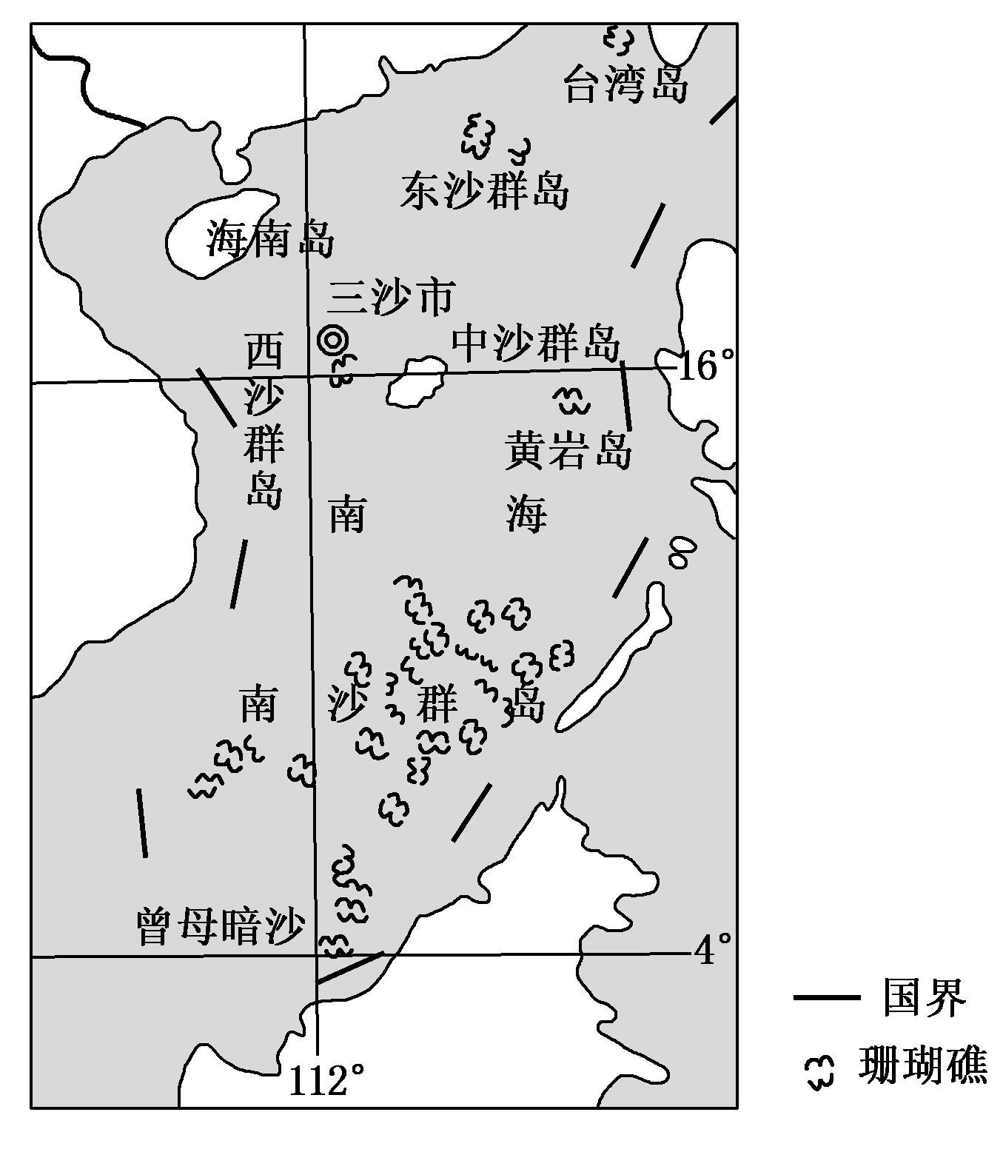
1．可燃冰目前没有被大规模开采的主要原因是( )
A．资源量少 B．对环境影响大
C．开采难度大 D．海上交通不便
[解析] 可燃冰主要处于深海中，开采的难度大是其目前没有被大规模开采的主要原因。
[答案] C
2．我国可燃冰试开采成功，其主要意义是( )
A．促进南海地区的经济发展
B．占领开采技术高端位置
C．优化我国能源消费结构
D．减轻我国空气污染
[解析] 因为除我国以外还没有国家能成功开采可燃冰，所以掌握开采的核心技术是其主要意义。目前该技术还没有应用到商业开采，还不能促进南海地区的经济发展。
[答案] B
继煤、石油、天然气后，能源“家庭”又出现了“可燃冰”，它是天然气在100多个大气压，－10℃的条件下与水形成的水合物，其储量极为丰富，且目前开发技术已日益成熟，据此完成3～4题。
3．“可燃冰”生成在( )
A．南北两极 B．海底
C．地壳内部 D．地幔内部
[解析] “可燃冰”是天然气在100多个大气压，－10℃的条件下与水形成的水合物。根据材料和所学知识判断，气压高，气温低，且有水源的条件，最适合的是海底，B对。两极气压仍是1个大气压，A错。地壳、地幔内部气温高，C、D错。
[答案] B
4．开发利用“可燃冰”将产生的环境效益有( )
A．取代所有核电站，改善大气质量
B．无二氧化碳排放，减轻“温室效应”
C．取代水电站，改善大气质量
D．部分代替煤和石油，减轻对大气的污染
[解析] 开发利用“可燃冰”不能取代所有核电站，A错。有二氧化碳排放，不能减轻“温室效应”，B错。不能取代水电站，C错。可以部分代替煤和石油，减轻对大气的污染，D对。
[答案] D
2017年5月19日，我国在南海北部进行的可燃冰(天然气的水合物)试开采获得成功。据此回答5～6题。
5．按自然资源的属性划分，可燃冰属于( )
A．水资源 B．气候资源
C．矿产资源 D．土地资源
[解析] 天然气水合物(简称Gas Hydrate)是分布于深海沉积物或陆域的永久冻土中，由天然气与水在高压低温条件下形成的类冰状的结晶物质。因其外观像冰一样而且遇火即可燃烧，所以又被称作“可燃冰”或者“固体瓦斯”和“气冰”。按自然资源的属性划分，可燃冰属于矿产资源。
[答案] C
6．下列关于我国可燃冰试采成功意义的叙述，不正确的是( )
A．缓解能源的紧张状况 B．保障能源的供应安全
C．优化能源的消费结构 D．解决能源的污染问题
[解析] 可燃冰是一种能源，能够缓解能源紧张状况，保障能源的供应安全，优化能源的消费结构，A、B、C对；数量有限还不能解决能源的污染问题，D错。选D。
[答案] D
7．读下列材料，回答问题。
材料一 我国是世界能源消费大国，长期以来我国坚持“以煤为主自给，以引进油、气为重心”的能源战略，在消费的一次能源中煤炭长期占七成以上。近些年来严重的雾霾污染席卷了中国大部分地区，其中最主要的污染源正是利用煤炭和石油过程中排放的废气。
材料二 可燃冰即天然气水合物，主要分布于深海沉积物中，是由天然气与水在高压低温条件下形成的类冰状的结晶物质。天然气水合物：甲烷含量占80%～99.9%，燃烧污染比煤、石油、天然气都小得多，而且储量丰富，但开采难度极大。我国南海海域可燃冰储量丰富，2017年5月，我国在南海北部神狐海域进行的可燃冰试采获得成功，这也标志着我国成为全球第一个实现了在海域可燃冰试开采中获得连续稳定产气的国家。
材料三 下图为我国南海海域及周边国家图。
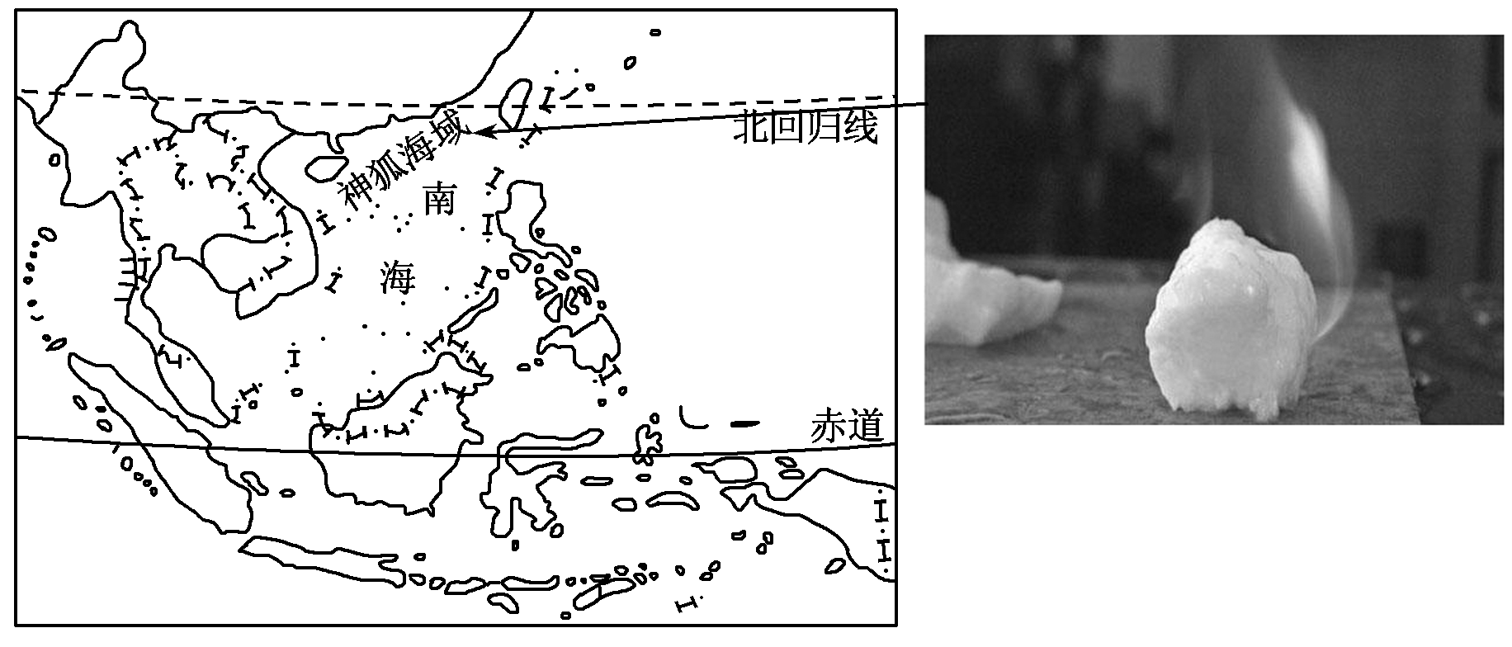
(1)指出南海海域交通位置的重要性。
(2)南海可燃冰开采作业区可能面临哪些恶劣天气？
(3)评价我国南海可燃冰开发的市场条件。
(4)说明未来大规模商业化开采可燃冰对我国的意义。
[解析] (1)描述一个地区交通位置的重要性主要考虑其所处的重要的交通线路和所邻近的地区。(2)南海是热带海域，所以会出现台风灾害，台风会带来狂风、暴雨和风暴潮；该海域还可能出现海雾等恶劣天气。(3)市场条件要从市场的需求量和可燃冰的利用前景等角度加以分析。(4)我国的能源消费结构不合理，大量使用煤炭造成了严重的环境问题，石油和天然气对外依赖度很高，能源安全得不到保障，所以未来开发可燃冰可以调整我国的能源消费结构，保障国家的能源安全，还可以缓解环境问题。
[答案] (1)是我国联系东南亚、南亚、西亚、非洲及欧洲的重要海上通道；北部是我国大陆，西邻中南半岛，南邻马来群岛，东邻菲律宾群岛，周边相邻的国家众多，地理位置十分重要。
(2)狂风、暴雨、风暴潮、海雾。
(3)我国能源需求量大；我国以煤炭为主要能源，环境污染严重，使用可燃冰可以减轻环境污染，优化我国的能源消费结构，所以可燃冰有广阔的市场前景。
(4)保障我国能源稳定供应，减少石油、天然气进口量，保障国家能源安全；利于调整我国能源消费结构，减少煤和石油的使用量，减少对环境的污染和破坏；加快南海地区的经济发展。
8．阅读材料，回答下列问题。
材料一 我国首座规模化储能光热电站在柴达木盆地德令哈投入使用，该电站利用熔盐实现储能。熔盐储热系统的投运，可在多云天气或完全无日照的条件下连续、稳定发电，使光热发电成为一种广受欢迎的清洁绿色能源。
材料二 图1为德令哈位置示意图，图2为德令哈储能光热电站景观图。
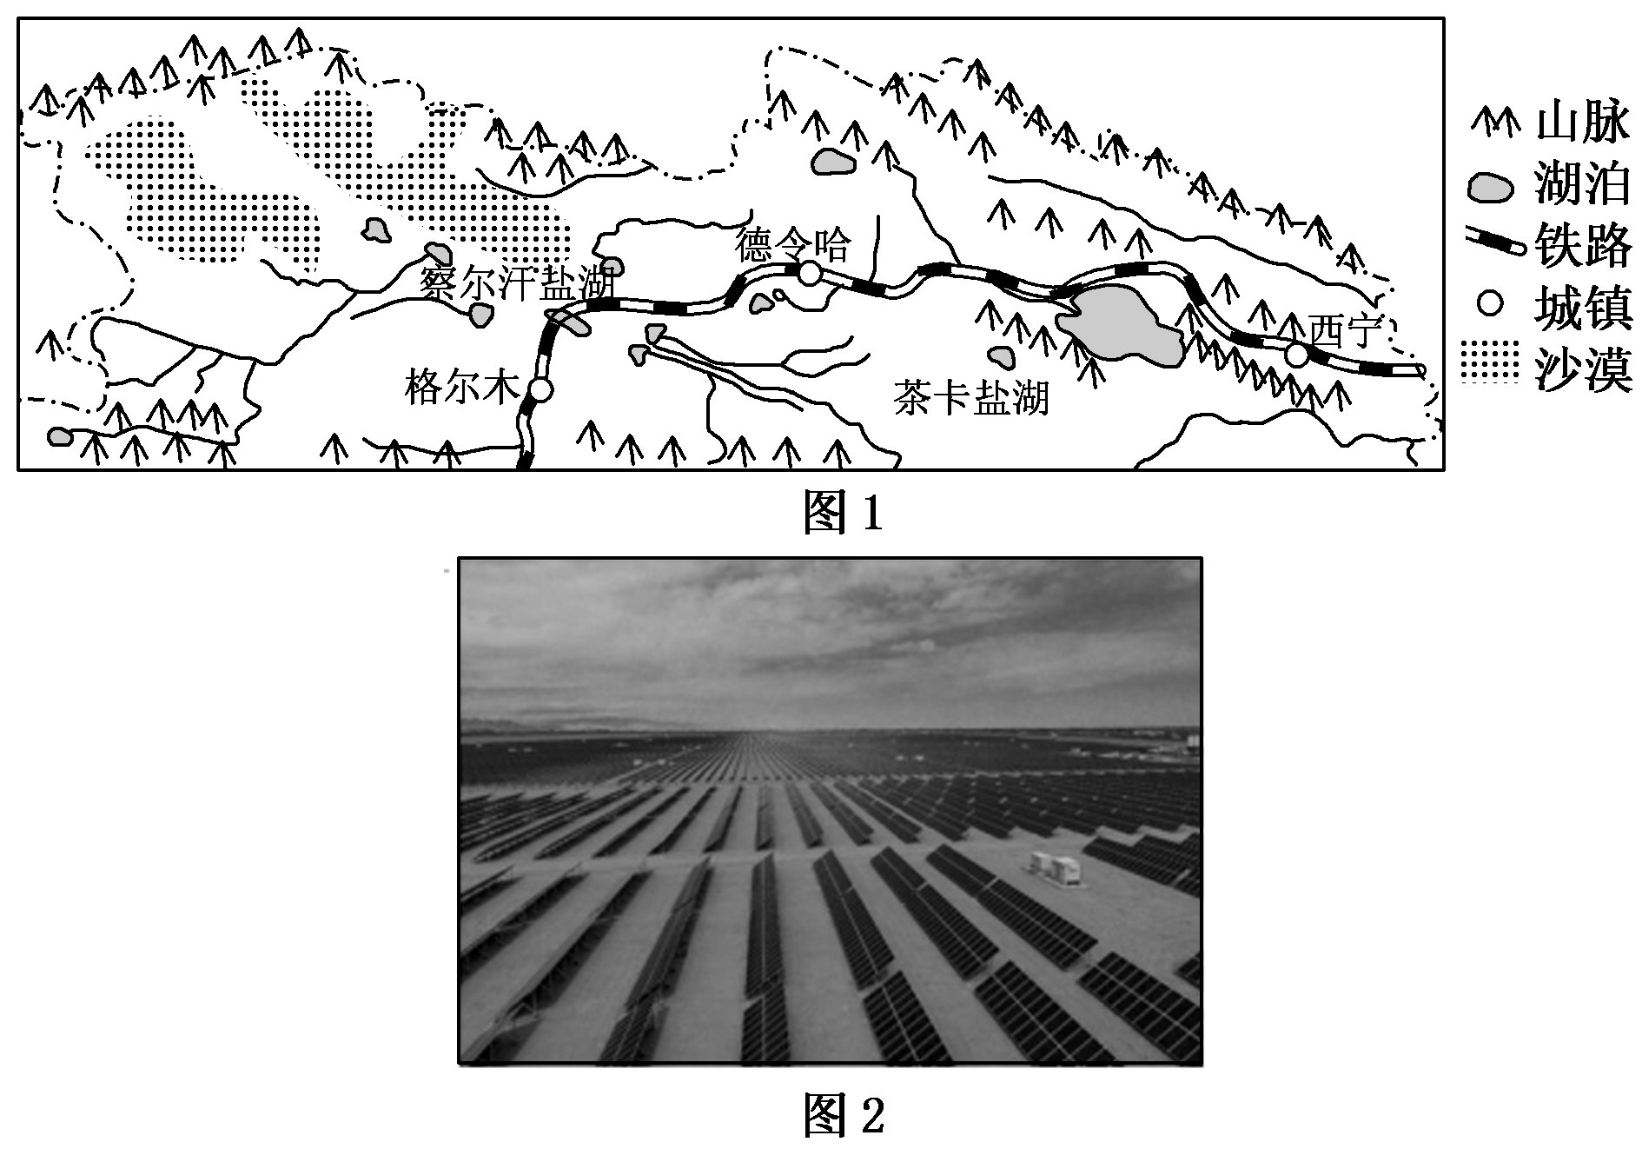
(1)与同纬度的华北平原相比，说明德令哈太阳能资源丰富的原因。
(2)除太阳能资源丰富以外，光热电站落户德令哈的有利条件还有哪些？
(3)电站建成后，对是否扩大光热电站的规模有两种不同的观点。请说出你的观点和理由。
[解析] (1)该地区位于我国西北干旱、半干旱区，降水少，晴天多，海拔较高，空气稀薄，大气对太阳辐射的削弱作用小，太阳辐射较强，太阳能丰富。(2)光热电站的建设选址条件除考虑太阳能外，还要考虑地形、土地、交通、市场以及开发所需的原料等。(3)本题为开放性试题，言之有理即可。若支持，理由可从当地的能源条件和特点，开发对当地社会、经济等方面的影响来分析；若反对，理由可从能源开发的条件和成本、能源的市场与运输等方面来分析。
[答案] (1)海拔高，空气稀薄；晴天多，云量少；空气洁净，尘埃物质少，对太阳辐射的削弱作用小。
(2)地势平坦；荒地多，土地价格低；靠近盐湖，原料充足；交通便利等。
(3)支持。理由：当地太阳能资源丰富，且是清洁能源；将资源优势转变为经济优势，带动相关产业发展，增加就业机会，提高居民收入；促进基础设施建设。

反对。理由：发电成本高；周边地区能源需求量小；距东部经济发达地区距离远，输电成本高。

